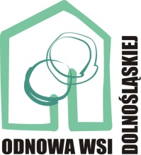
………………………………….
Pieczęć Wnioskodawcy

……………..……………………….
^{Miejscowość, data}

Oświadczenie

Ja, niżej podpisany/-a* zobowiązuje się do prowadzenia działań promocyjnych projektu ………………………………………… (tytuł projektu) w sposób opisany we wniosku
o przyznanie pomocy. Równocześnie oświadczam, że jestem świadom/-a*, że w przypadku nie wywiązania się z przedmiotowej deklaracji kwota dotacji przedstawiona we wniosku
o płatność zostanie pomniejszona o 5%.

……………………………. ^{Podpis Wnioskodawcy}

